

Universidade Federal do Amazonas
Faculdade de Tecnologia
Departamento de Eletricidade

Controle e Servomecanismo I
(Projeto – Domínio do Tempo)

Projeto no domínio do tempo
Referente a disciplina
Sistemas de Controle Moderno

Manaus –AM (2006)

Dados do Trabalho

Professor: Valdir Sampaio

Nome da Disciplina: Sistemas de Controle Moderno

Período Letivo: 02/2006

Título do Trabalho: Projeto – Domínio do Tempo

Data da Entrega: 15/04/2006

Equipe:

Fernando da Rocha Meira – Matrícula: 20310082

Cristiane Lúcia – Matrícula: 20310107

Avaliação: Projeto - Domínio do Tempo
Para as questões a seguir projete o controlador usando o matlab, e simule usando o simulink. Apresente cálculos, simulações, root locus e interprete os resultados obtidos.
1ª) No diagrama de blocos abaixo 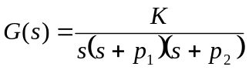
onde p_{i} = 1/5 ( dezena final do nº de matrícula) e K=p₁p₂ )

K
G(s)
R(s)
Y(s)
-

Projete um controlador PD para obter erro de regime ao degrau igual a zero, ζ=0,707 e t_{s} < 3 s. Simule o sistema para r(t) = δ₋₁( t ). Comente os resultados.

Comandos do Matlab:

>> num=[0 0 0 22.96];
>> den=[1 17.8 22.96 0];
>> rlocus(num,den);
>> sgrid(0.707,0);
>> num=[0 0 22.96 0];
>> den=[1 17.8 22.96 114.8];
>> hold on
>> rlocus(num,den);

Root Locus para a escolha de KP. KP=5.
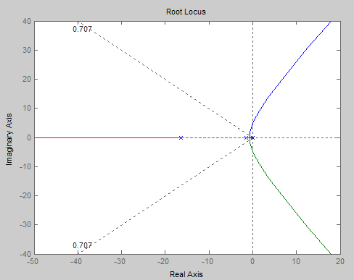

Root Locus para a escolha de KD. KD=1,81.
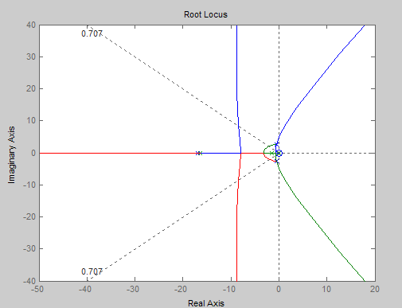

Simulação:

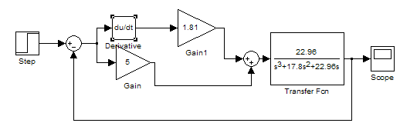
Resultado obtido:
Pelo gráfico o controlador PD alcançou os objetivos especificados ζ=0,707, t_{s} < 3 s e erro de regime ao degrau igual a zero. Os cálculos seguem nas outras páginas em anexo.

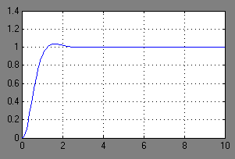

2ª) Agora considere 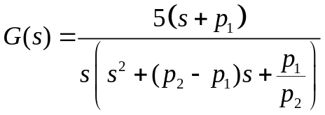
Projete um controlador de avanço ou/e atraso de fase, tal que erro de regime ao degrau seja igual a zero, e ζ=0,7.

Comandos do Matlab:

>> num=[0 0 5 7];
>> den=[1 15 0.0853 0];
>> rlocus(num,den);
>> sgrid(0.707,0);
>> num=[0 0 5 7];
>> den=[1 15 0.0853 0];
>> rlocus(num,den);
>> sgrid(0.7,0);
>> num=[0 1 15 50.0853 70];
>> den=[1 15 0.0853 0 0];
>> hold on
>> rlocus(num,den);
>> num=[0 0 7 9.8 0];
>> den=[0.14 3.1 0.0119 50.0853 70];
>> rlocus(num,den);

Root Locus para a escolha de K1. K1=10.
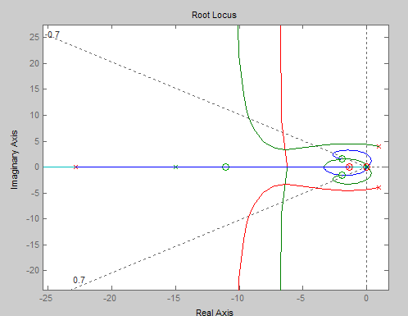

Simulação:
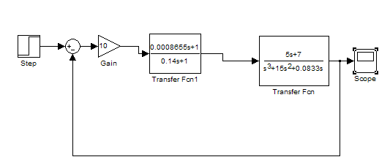

Resultado obtido:
Pelo gráfico o controlador alcançou os objetivos especificados ζ=0,7 e erro de regime ao degrau igual a zero. Não foi especificado o tempo de acomodação. Os cálculos seguem nas outras páginas em anexo.

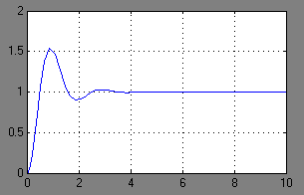

3ª) Projete um controlador para o sistema de modo que tenha comportamento de um sistema de segunda ordem com ζ=0.707 e ω_{n} < 5 rad/s e tenha erro de regime ao degrau igual a zero.

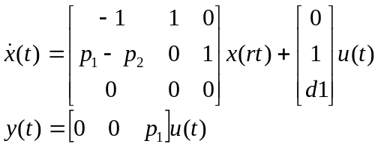

Onde d_{i} é o 6º dígito da matrícula.

O d_{i} foi escolhido o número “1” da matricula 20310107
O 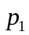= 1.4 Matricula: 20310107-(7/5)
O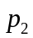= 16.4 Matricula: 20310082-(82/5)

Comandos do Matlab:

% Os cálculos e o desenvolvimento
>> a = [ -1 1 0;-15 0 1;0 0 0]

a =

-1 1 0
-15 0 1
0 0 0

>> b = [0;1;1]

b =

0
1
1

>> c = [0 0 1.4]

c =

0 0 1.4000

>> d = [0]

d =

0

>>[num,den]=ss2tf(a,b,c,d);
>>num=[0 1.4 1.4 21];
>>den=[1 1 15 0];
>> vc=ctrb(a,b)

vc =

0 1 0
1 1 -15
1 0 0

>> poly(a)

ans =

1.0000 1.0000 15.0000 0

>>x=[1 1 15;0 1 1;0 0 1];

>> % Matriz de transformação “q”

>> q=vc*x
q =

0 1 1
1 2 1
1 1 15

>> qi=inv(q)

qi =

-1.9333 0.9333 0.0667
0.9333 0.0667 -0.0667
0.0667 -0.0667 0.0667

>> A=qi*a*q

A =

-1.0000 -15.0000 0
1.0000 0.0000 0
0 1.0000 0

>> B=qi*b

B =

1
0
0

>> C=c*q

C =

1.4000 1.4000 21.0000

% Para ζ=0.707 e ω_{n} < 5 rad/s, escolhemos ω_{n} = 3 rad/s
>> desejado=conv([1 10],[1 2*0.707*3 9])

desejado =

1.0000 14.2420 51.4200 90.0000

>> x=desejado-[1 1 15 0]
x =

0 13.2420 36.4200 90.0000

>> % L=x*qi
>> L=[13.242 36.42 90]*qi
L =

14.3908 8.7872 4.4548

>> AR=A-B*L

AR =

-15.3908 -23.7872 -4.4548
1.0000 0.0000 0
0 1.0000 0

>> % M = D3/C3
>> M=90/21

M =

4.2857

Simulação:
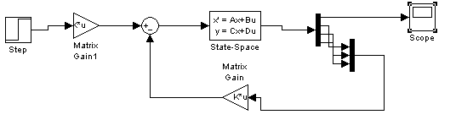

Resultado obtido:
Pelo gráfico o controlador de realimentação de estados alcançou os objetivos especificados ζ=0,707, t_{s} < 5 s e erro de regime ao degrau igual a zero.

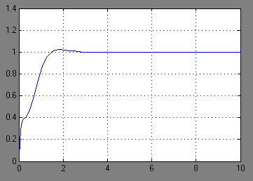
4ª) Projete um controlador para que a planta 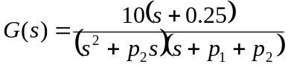
tenha erro de regime ao degrau igual a zero e ζ=0,7.

Comandos do Matlab:

>> rlocus(num,den)
>> n=[0 0 0 10];
>> den=[1 34.2 291.92 0];
>> n=[0 0 0 10];
>> den=[1 34.2 291.92 0];
>> num=[0 0 0 10];
>> den=[1 34.2 291.92 0];
>> rlocus(num,den);
>> sgrid(0.707,0);
>> hold on;
>> num=[0 0 0 10 2.5];
>> den=[1 324.2 1299.17 25 0];
>> rlocus(num,den);
>> num=[0 10 2.5 0];
>> den=[1 34.2 291.92 1000 25];
>> rlocus(num,den);

Root Locus para a escolha de KP e KD. KP=100 e KD=29.
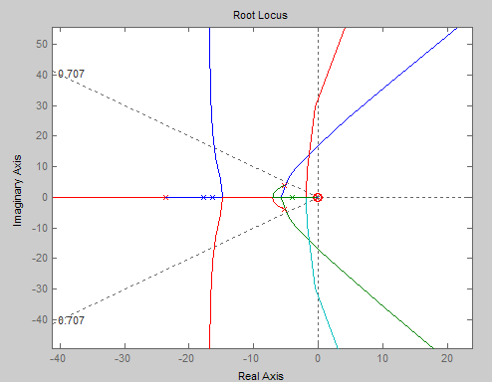

Simulação:
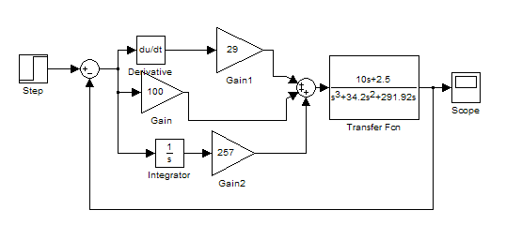
Resultado obtido:
Pelo gráfico o controlador PID alcançou os objetivos especificados ζ=0,7 e erro de regime ao degrau igual a zero. Não foi especificado o tempo de acomodação. Os cálculos seguem nas outras páginas em anexo.

